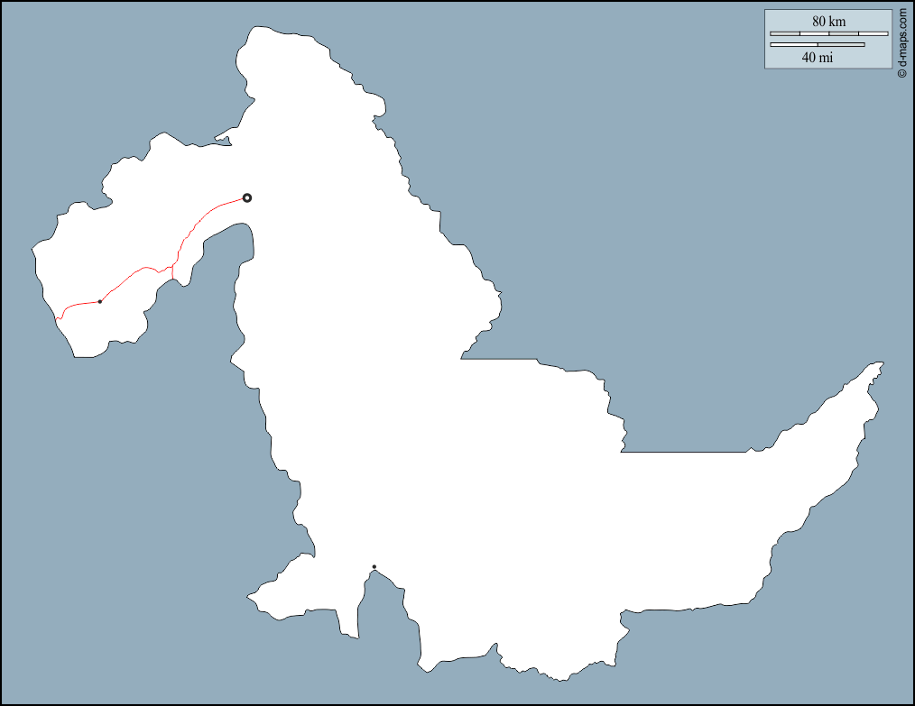

***Directiva Nº 003-2016-CG/GPROD***

**INFORME PARA LA TRANSFERENCIA DE GESTIÓN**

**REPORTE DE CUMPLIMIENTO MISIONAL**

**PERIODO MARZO 2018 – SETIEMBRE 2019**



Red Asistencial Ucayali

DR. FRANCISCO MARTIN SAMANIEGO MORALES

**DIRECTOR DE RED ASISTENCIAL**

Ing. Walter Edmundo Gómez Ramírez

**JEFE DE OFICINA DE PLANEAMIENTO Y CALIDAD**

Contenido

RESUMEN EJECUTIVO 3

MARCO GENERAL 5

NUESTRA RED ASISTENCIAL UCAYALI – RECUENTO HISTÓRICO 5

ORGANIZACIÓN DE LA ENTIDAD 5

MARCO ESTRATEGICO 8

PRINCIPALES ESTRATEGIAS 9

VALORES Y PRINCIPIOS 9

POLÍTICA INSTITUCIONAL 10

INFORMACIÓN RESPECTO AL CUMPLIMIENTO 11

ESTADO SITUACIONAL AL INICIO DE LA GESTIÓN 11

DIAGNÓSTICO DE LA OFERTA PRESTACIONAL A INICIOS DEL 2018 12

ESTRATEGIA DISEÑADA PARA EL CUMPLIMIENTO DE CADA FUNCIÓN 13

OBJETIVOS, METAS Y RESULTADOS OBTENIDOS 14

AMPLIACIÓN DE SERVICIOS DE SALUD 14

PLAN DE DESEMBALSE QUIRÚRGICO 16

OPTIMIZACIÓN DE BRECHA – ACONDICIONAMIENTO DE INFRAESTRUCTURA 17

MEJORAMIENTO DEL EQUIPAMIENTO 18

MEJORAMIENTO DE LOS SERVICIOS DE ATENCIÓN AL ASEGURADO 19

PROGRAMA DE ATENCION DOMICILIARIA 20

LA TECNOLOGÍA A FAVOR DE LA POBLACIÓN ASEGURADA - TELEMEDICINA 20

FORTALECIMIENTO DE LA GESTIÓN INSTITUCIONAL 20

CUMPLIMIENTO DE LOS EJES TEMÁTICOS 21

TEMAS PRIORIZADOS POR LA ALTA DIRECCIÓN – 29 EJES TEMÁTICOS 22

ASUNTOS URGENTES DE PRIORITARIA ATENCIÓN 23

RESUMEN DE INFORMACIÓN PRINCIPAL 24

# RESUMEN EJECUTIVO

El presente documento, tiene la finalidad de dar a conocer los principales logros y actividades realizadas en la Red Asistencial Ucayali durante la Gestión de la Dra. Fiorella Molinelli Aristondo en el periodo comprendido de marzo 2018 a setiembre 2019. Dicho período evidencia una serie de mejoras y superado muchas limitaciones y deficiencias, dando especial énfasis a acciones relacionadas a las prestaciones de salud, las que a través del tiempo generan insatisfacción y desaliento en los asegurados.

Entre los principales problemas identificados al inicio de la presente gestión, están las demoras en el otorgamiento de citas para consultas externas, dificultades para acceder a cirugías y hospitalizaciones, deficiente capacidad de los servicios de emergencia, desabastecimiento de medicamentos e insumos, insuficiente e inadecuada infraestructura, deficiente equipamiento hospitalario, entre otros.

Al respecto, se identificaron factores internos que se encuentran asociados a la disminución significativa de la producción de servicios, debido al ineficiente uso de la capacidad operativa de los establecimientos asistenciales, carencia de mantenimiento oportuno, procesos burocráticos para la adquisición de bienes y servicios, brecha critica de recursos humanos asistenciales, sistemas de información fragmentados y obsoletos, brechas de financiamiento, insuficientes mecanismos para el recupero de deudas, entre otros; aspectos que intervienen y dificultan la atención adecuada a la creciente demanda de los servicios que brinda nuestra Red Asistencial.

Ante esta situación, la Red Asistencial Ucayali en cumplimiento con los Ejes de Gestión Institucional, se preocupó por la implementación de dichos lineamientos en el marco de la renovación del Seguro Social de Salud - Renueva EsSalud, como sigue: i) Paciente al centro, ii) Primer nivel de atención y iii) Promoción y prevención.

Para implementar los precitados ejes, se definieron las estrategias de corto, mediano y largo plazo, priorizando las siguientes acciones:

* Ampliación de turnos de atención y horas efectivas de trabajo
* Optimización de brecha de capacidad instalada (infraestructura y equipamiento)
* Mejoras en servicios de atención.
* Fortalecimiento institucional

La implementación de las mejoras y procesos, se realizaron teniendo en cuenta el marco de las políticas de modernización de la gestión pública y los criterios de fortalecimiento de la institucionalidad de EsSalud, como soporte vital de los servicios de salud que se brinda en beneficio de la población asegurada.

En dicho contexto, la Red Asistencial Ucayali, a través de la Oficina de Planeamiento y Calidad, ha elaborado el presente documento, en el cual se muestran aspectos relevantes, obtenidos durante estos 17 meses de gestión, con información proporcionada y validada por todas las dependencias, entre ellas las Unidades Orgánicas administrativas y asistenciales.

# MARCO GENERAL

## NUESTRA RED ASISTENCIAL UCAYALI – RECUENTO HISTÓRICO

En el año 1973, se crea la Oficina Descentralizada de la Seguridad Social en la Provincia de Coronel Portillo, Departamento de Loreto, realizando las labores en los ambientes administrativos de la Dirección Regional de Salud del MINSA.

En el año 1975, se implementan las áreas asistenciales y administrativas creándose el policlínico de la Seguridad Social. Posteriormente, se crea la Oficina Zonal en Pucallpa en el año 1976.

Como parte de la creación del departamento de Ucayali, en el año 1986 se crea la Gerencia Departamental de la Seguridad Social IPSS, con sede en Pucallpa capital de Ucayali, iniciando labores administrativas en un local cerca al centro de la ciudad y los ambientes administrativos fueron trasladados provisionalmente al local de campamento donde se estaba iniciando la construcción del nuevo hospital.

En 1994, se trasladó al personal asistencial hacia las instalaciones del Hospital Regional del IPSS Ucayali, obra que se encontraba en proceso de construcción.

A partir del año 2004, se inicia un nuevo modelo de organización en salud, creándose la Red Asistencial Ucayali, que hasta la actualidad es la fusión de las áreas administrativas y asistenciales dentro de un Hospital Base, siendo los dos representantes de la institución el Director Médico y el Jefe de la Oficina de Administración.

Actualmente, la cobertura demográfica de las prestaciones realizadas abarca hasta la provincia de Ucayali, capital Contamana, departamento de Loreto.

## ORGANIZACIÓN DE LA ENTIDAD

La Red Asistencial Ucayali está considerada en la actualidad como una organización de tipo “C”, teniendo como hospital base al Hospital II Pucallpa, que a su vez es referencial y 06 establecimientos de primer nivel de atención. Cuenta con la Unidad Orgánica de Dirección, Unidad Orgánica de Asesoramiento, Unidad Orgánica de Apoyo y Unidad Orgánica de Línea.



*Fig.N°1: Estructura Orgánica.*

La Red Asistencial Ucayali cuenta con una población de 142,551 asegurados distribuidos en 53.67% masculinos y 46.33% femeninos. Asimismo, se evidencia que el 55.96% del total de la población se concentra en el Hospital II Pucallpa.

Fig.N°2: Población Asegurada por Sexo y Edad

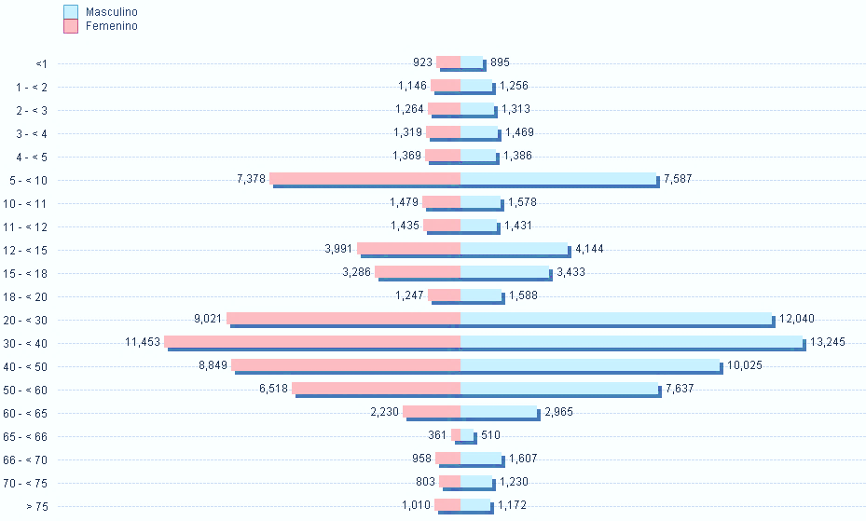

Fig.N°3: Población Asegurada por Establecimiento

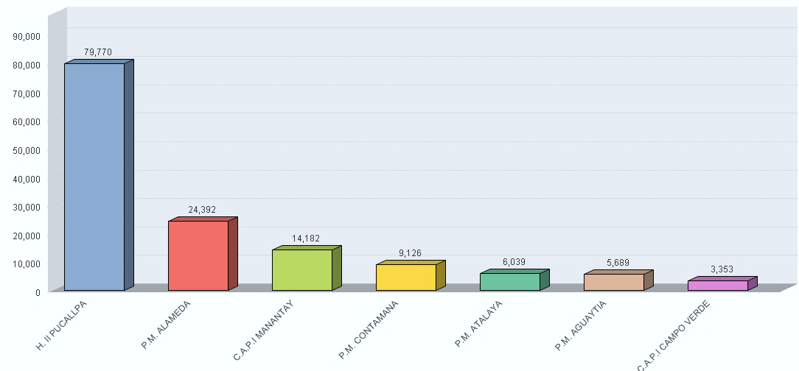

La organización actual de los de servicios de salud ofertados por la Red Asistencial Ucayali, cuenta con oferta propia en el Primer Nivel de Atención (04 Postas Médicas y 02 CAP I) y en el Segundo Nivel de Atención, a través de un Hospital II, siendo el centro asistencial base de mayor complejidad de la Red, y para el caso del Tercer Nivel de Atención, en vista de su carencia, se refieren los pacientes a las Redes Asistenciales de Lima (Hospital Edgardo Rebagliati Martins).

Fig.N°4: Organización por Nivel de Atención



# MARCO ESTRATEGICO

**MISIÓN:** Somos una Red Asistencial perteneciente al Seguro Social de Salud que tiene como finalidad la protección de los asegurados, a través del otorgamiento de prestaciones de salud, sociales y económicas en el marco de los procesos de calidad, integralidad y eficiencia.

**VISIÓN:** Contribuir en el liderazgo de la Seguridad Social, superando las expectativas de nuestra población asegurada, a través del reconocimiento por el buen trato, la implementación de una gestión moderna y a la vanguardia de la innovación.

**OBJETIVOS ESTRATEGICOS:** Nuestros Objetivos están articulados con el Plan Estratégico Institucional 2017 – 2021:

* Brindar Servicios recuperativos y preventivos a satisfacción de nuestros asegurados.
* Desarrollar una gestión con excelencia operativa.
* Brindar Servicios sostenibles financieramente.
* Promover una gestión con ética y transparencia.

## PRINCIPALES ESTRATEGIAS

* Para alcanzar una atención integral de salud y de alta calidad, se debe cambiar de modelo de atención, centrado en la promoción de la salud y la prevención de la enfermedad; orientando la acción de los profesionales de la salud a una labor preventiva a nivel individual, familiar, laboral y comunitario, que contribuya efectivamente a la salud, con énfasis en un enfoque de derechos que garantice una atención de calidad con respeto a la dignidad de los asegurados.
* Se requiere de una gestión efectiva de la oferta de las prestaciones, que permita eliminar las inequidades y barreras de acceso a los servicios de EsSalud. Ello implica, fortalecer los establecimientos de salud y su capacidad de gestión, organizar sus recursos de manera óptima y mejorar sustancialmente sus procesos de atención, con especial énfasis en la mejora de los procesos Misionales.
* El evidente incremento de las enfermedades crónicas no transmisibles en el perfil epidemiológico de la Red Asistencial Essalud Ucayali, se pretende mejorar la cobertura de los servicios de prestaciones sociales con el fortalecimiento de los centros del Adulto Mayor integrando prestaciones de salud con atención preferente en estos centros dirigida a los adultos mayores y o personas con habilidades diferentes.
* Asimismo, se fortalecerá la infraestructura hospitalaria existente.
* Despliegue de una estrategia de comunicación orientada a la educación para la salud, con énfasis en los derechos y obligaciones de los asegurados y trabajadores de EsSalud, el respeto mutuo y la mejora en el trato digno a la población asegurada.
* Centrar la atención en identificar los procesos críticos que afectan el buen trato al usuario en las prestaciones otorgadas por nuestra Red Asistencial.

## VALORES Y PRINCIPIOS

Los valores y principios aplicados a nivel de nuestra Red Asistencial son concordantes con los principios y valores corporativos del Seguro Social del Perú.

* Igualdad. La seguridad social ampara igualitariamente a todos los asegurados, se prohíbe toda forma de discriminación en nuestra Red Asistencial.
* Solidaridad. Cada Asegurado aporta al Sistema de Seguridad Social según su capacidad; por lo tanto, cada asegurado recibe prestaciones de salud según sea su necesidad.
* Integralidad. La Red Asistencial Ucayali cubre en forma plena y oportuna las contingencias y necesidades de su población asegurada adscrita.
* Unidad. La IAFA Seguro Social del Perú Essalud otorga prestaciones de salud a su población asegurada mediante un sistema único de IPRESS articuladas orgánicamente y funcionalmente como Redes Integradas de salud. La Red Asistencial Ucayali forma parte del Seguro Social de Salud Essalud.

## POLÍTICA INSTITUCIONAL

La Red Asistencial Ucayali enmarca en sus líneas de intervención los Ejes de Gestión establecidos por la Alta Dirección, los cuales se detallan a continuación:

* Sostenibilidad Financiera.
* Excelencia en Soporte Operacional
* Calidad y Empatía en el Servicio
* Tecnología y sistemas como facilitadores.
* Excelencia en prevención y Atención Clínica.
* Legalidad y ética en el trabajo.
* Equipos de colaboradores reconocidos y agente del cambio.

# INFORMACIÓN RESPECTO AL CUMPLIMIENTO

## ESTADO SITUACIONAL AL INICIO DE LA GESTIÓN

La Matriz adjunta detalla 10 aspectos que, a inicios de la presente Gestión, motivaron a la implementación de un nuevo modelo que progresivamente dio resultado de impacto en la población asegurada.

|  |  |
| --- | --- |
| **PROBLEMÁTICA ENCONTRADA AL INICIO DE LA GESTIÓN** | |
| ORGANIZACIONAL | Encargaturas temporales en oficinas administrativas y asistenciales, cumpliendo en algunos casos doble función. |
| PRESUPUESTAL | El PIA aprobado para la Red Asistencial Ucayali fue de s/87,340,592.00 es limitado, equivale al 80 % del presupuesto requerido ya que se formula en función de la capacidad operativa de las IPRESS y no en la necesidad real de la población asegurada "demanda potencial".  Habilitaciones presupuestales tardias . |
| PRESTACIONAL | Limitada cobertura de atención, evidenciado en indicadores de extensión de uso, oportunidad y accesIbilidad. |
| FINANCIERA | Deudas pendientes por cobrar al SIS.  Escasa recuperación de Deudas por terceros. |
| NORMATIVA | Inadecuada interpretación de normativas vigentes.  Falta de actualización o aclaración de normativas con antigüedad mayor a 05 años. |
| DEUDAS | Deuda de servicios de pasajes aereos, servicios por terceros, entre otros. |
| PERSONAL | Una marcada brecha oferta - demanda de recursos humanos equivalente a 208 RH equivalente 31,000 horas hombre. Personal de edad avanzada y con enfermedades degenerativas. |
| EQUIPAMIENTO | Equipos inoperativos por falta de mantenimiento y por la demora en la reposición.  Respuesta inoportuna por parte del CEABE. |
| INFRAESTRUCTURA | Deterioro de los ambientes del Hospital II Pucallpa.  Locales alquilados que no reunen las condiciones para la prestación de servicios de salud de primer nivel de atención. |
| FLOTA VEHICULAR | Ambulancias con mas de 10 años de antigüedad.  Alto costo de mantenimiento por las condiciones de las unidades. |

*Cuadro N°1: Problemática encontrada al inicio de la Gestion*

## DIAGNÓSTICO DE LA OFERTA PRESTACIONAL A INICIOS DEL 2018



POBLACIÓN ASEGURADA: 142,000



TOTAL DE ESTABLECIMIENTOS: 07



NÚMERO DE CAMAS: 90



PRESUPUESTO: S/. 87,340,592.00



CONSULTAS REALIZADAS: 302,762



EXTENSIÓN DE USO: 60.9%



CIRUGÍAS REALIZADAS: 4,059

## ESTRATEGIA DISEÑADA PARA EL CUMPLIMIENTO DE CADA FUNCIÓN

|  |  |
| --- | --- |
| **RESUMEN DE ESTRATEGIAS IMPLEMENTADAS DE MARZO 2018 A SETIEMBRE 2019** | |
| AMPLIACIÓN DE SERVICIOS DE SALUD Y ATENCIÓN PRIMARIA | Apertura del tercer turno.  Incremento de la consulta externa.  Apertura del consultorio de Anemia.  Apertura del consultorio de violencia familiar. |
| PLAN DE DESEMBALSE QUIRÚRGICO | Realización de la campaña esperar nunca mas (abril – mayo 2019).  Implementación de Daño Resuelto Quirúrgico – octubre 2019. |
| OPTIMIZACION DE BRECHA ACONDICIONAMIENTO DE INFRAESTRUCTURA | Ampliación de la Emergencia.  Rehabiltación de Salas Quirúrgicas.  Nuevos Almacenes de Farmacia.  Mejoramiento de la Posta Médica Alamedas.  Nuevo Centro de Adulto Mayor. |
| MEJORAMIENTO DEL EQUIPAMIENTO | Hasta la fecha se recibió: 20 Camas multipropósito, 06 monitores de funciones vitales, 02 lámparas de fototerapia, 01 ecografo doppler y 01 autokeratorefractometro.  Se ha programado para el I trimestre 2020 la entrega de 50 equipos para potenciar los diferentes servicios del Hospital y Establecimientos de I nivel de atención. |
| MEJORAMIENTO DE LOS SERVICIOS DE ATENCION AL ASEGURADO | Instalación de 12 Ticketeras en los diferentes modulos de atención.  Capacitación y evaluación permanente al personal en el marco del buen trato y la adecuada orientación al paciente.  Incorporación de Teleoperadora bilingüe etnia Shipibo Conibo. |
| PROGRAMA DE ATENCION DOMICILIARIA | Cobertura del 100% de afiliados al programa (300 asegurados).  Inclusión de la terapia física y rehabilitación en casa  Padomi especializado (04 médicos generales y 07 especialistas). |
| LA TECNOLOGÍA AL SERVICIO DE LA POBLACION ASEGURADA | Implementación de la Teleconsulta, Colponet y teleemergencia para potenciar el nivel de resolución de la Red.  Implementación del ESSI en todos los Establecimientos de la Red Asistencial. |
| FORTALECIMIENTO DE LA GESTIÓN INSTITUCIONAL | Participación en concurso de Ciudadanos al día.  Contamos con certificación de buenas prácticas en el servicio de Farmacia. |
| EJES TEMÁTICOS | En cumplimiento con los Lineamientos de Gestión propuestos por la Alta Dirección, los niveles de cumplimiento supera el 93%. |

## OBJETIVOS, METAS Y RESULTADOS OBTENIDOS

### AMPLIACIÓN DE SERVICIOS DE SALUD

* A partir del año 2019, la Red Asistencial Ucayali implementó el tercer turno en la consulta externa con el propósito de mejorar las metas de producción y contribuir con la disminución de la oportunidad de citas.
* Incremento de la producción de consulta externa en el comparativo 2018 – 2019 donde se videncia un crecimiento promedio mensual de 29,000 a 33,000 consultas realizadas.
* Se aperturó un consultorio médico diferenciado para la atención de los niños menores de 03 años con diagnóstico de anemia. El impacto alcanzado reporta lo siguiente: de un total de 4,900 niños tamizados para descarte de anemia, se diagnosticaron 1,200 niños con anemia, de los cuales el 52% ya han sido recuperados.





* Se redujo el tiempo de espera para el otorgamiento de citas en 10 especialidades y a nivel general de 28 a 22 días.
* Apartir del mes de julio del año 2019, se implementó el consultorio de violencia familiar, el cual esta conformado por un equipo multidisciplinario quienes a la fecha vienen atendiendo 32 casos reportados de violencia.

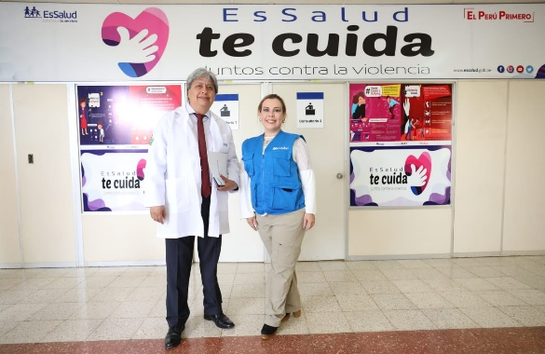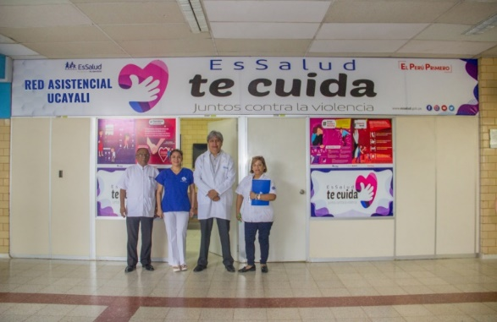

### PLAN DE DESEMBALSE QUIRÚRGICO

* Se realizó la Campaña de desembalse “esperar nunca más”, durante los meses de abril y mayo 2019, donde se redujo de 430 a 110 pacientes de lista de espera, mediante el mecanismo de horas extras en horarios sabatinos y dominicales, así como la reactivación del modulo de oportunidad quirpurgica para la validación de la lista de espera.

|  |  |  |
| --- | --- | --- |
| **Especialidad** | **Cantidad de Turnos (12 hrs)** | **Total de Cirugías** |
| **Cirugía General** | 08 | 56 |
| **Oftalmología** | 08 | 80 |
| **Ginecología** | 08 | 48 |
| **Total** | **24** | **184** |

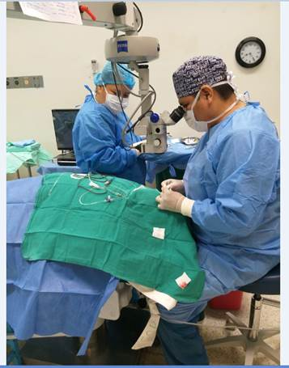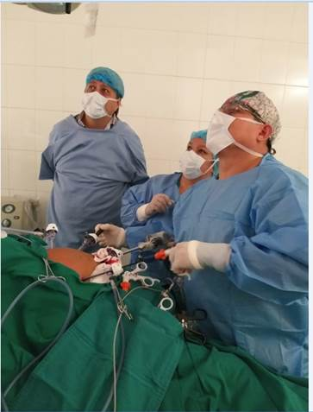

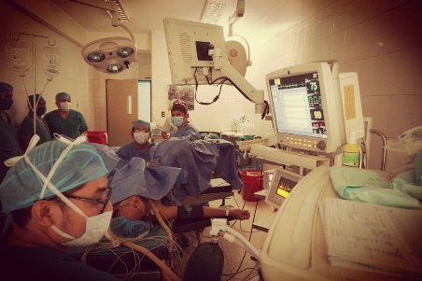

Ginecología

Cirugía General

Oftalmología

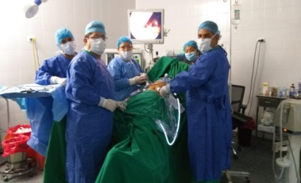

* Implementación del Daño Resuelto Quirúrgico a partir del mes de octubre 2019, priorizando la especialidad con mayor demanda (cirugía general) siendo el resultado 20 colecistectomías realizadas de un total de 93 pacientes en lista de espera.

### OPTIMIZACIÓN DE BRECHA – ACONDICIONAMIENTO DE INFRAESTRUCTURA

Ampliación de Sala de Espera

Ampliación de tópico general

Nuevo consultorio de pediatría

Nueva Sala Quirúrgica Ambulatoria

Nueva Sala Qx para Emergencias Obstétricas

Implementación de UCI Neonatal

Modernos Almacenes de Farmacia

Se cuenta con la Certificación de Buenas Prácticas

Descentralización – 07 farmacias satélites

08 ambientes para atención ambulatoria

Se otorgan consultas médicas especializadas

Establecimiento destinado a atender a 24,000 asegurados

Nuevas instalaciones de 1,000 mts2

Implementación de consultorio externo

Incremento de talleres, danzas y actividades recreativas

### MEJORAMIENTO DEL EQUIPAMIENTO

En el año 2019, se adquirieron y entregaron a la Red Asistencial Ucayali equipos biomédicos que en su mayoría están destinados a las áreas críticas. A continuación, se presenta el listado de los Equipos recibidos, instalados y en funcionamiento:

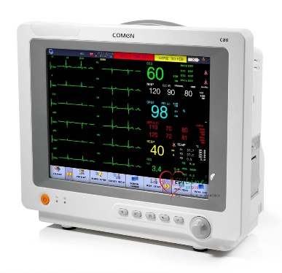 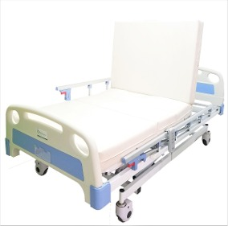

- 20 camas multipropósito.

- 06 monitores de funciones vitales.

- 02 lámparas de fototerapia.

- 01 Ecógrafo Doppler a color.

- 01 Autokeratorefractometro.

Asimismo, se ha programado para el primer trimestre del 2020, la entrega de 50 equipos que potenciarán los principales servcios y a la vez contribuye en el cumplimiento de metas para el proximo año.

|  |  |  |
| --- | --- | --- |
| **EQUIPO** | **CANTIDAD** | **FECHA ESTIMADA** |
| Mesa de Operaciones Eléctrica | 02 | 30/03/2019 |
| Equipo de Cirugía Laparoscópica | 03 | 30/03/2019 |
| Máquina de Anestesia | 03 | 30/03/2019 |
| Lámpara Quirúrgica Rodable | 03 | 30/03/2019 |
| Electrobisturí | 02 | 30/03/2019 |
| Mesa de partos eléctrica | 03 | 30/03/2019 |
| Unidad Dental | 10 | 30/03/2019 |
| Cama Camilla para recuperación de emergencia | 19 | 30/03/2019 |
| Ecógrafo Doppler a color | 03 | 30/03/2019 |
| Equipo de Rayos X rodable Arco en C vascular | 01 | 30/03/2019 |

### MEJORAMIENTO DE LOS SERVICIOS DE ATENCIÓN AL ASEGURADO

El servicio de EsSalud en Linea viene realizando capacitaciones permanentes al personal de Call Center, con la finalidad garantinzar una adecuada orientación al paciente y a la vez el adecuado otorgamiento de citas en las diferentes especialidades médicas.

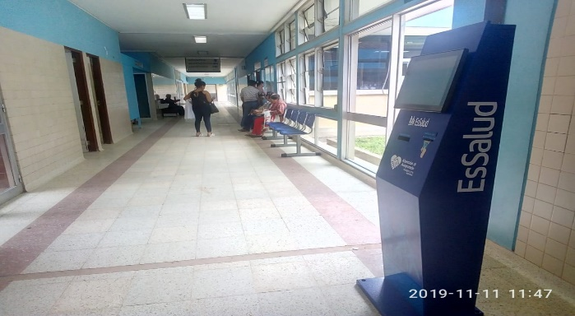Desde el mes de setiembre 2019, se ha implementado la atención de teleoperadora bilingüe etnia Shipibo Conibo, considerando la diversidad cultural de la población de nuestra región.

Respecto a los módulos de atención, se encuentra en proceso de implementación del fortalecimiento de la Gestión de Colas, a través de la instalación de 12 Ticketeras y Monitores para un mejor ordenamiento de pacientes que acuden a las instalaciones de nuestros Establecimientos.

### PROGRAMA DE ATENCION DOMICILIARIA

Durante el presente año, en el marco de fortalecimiento del Programa de Atención Domiciliaria, la Red Asistencial Ucayali incrementó las horas para garantizar la cobertura del 100% de afiliados (300 pacientes). Asimismo, las principales especialidades que vienen participando en el programa son: médicos especialistas, técnologos médicos de terapia física y rehabilitación, personal de enfermería y tecnicos de laboratorio para la toma de muestras en casa.

### LA TECNOLOGÍA A FAVOR DE LA POBLACIÓN ASEGURADA - TELEMEDICINA

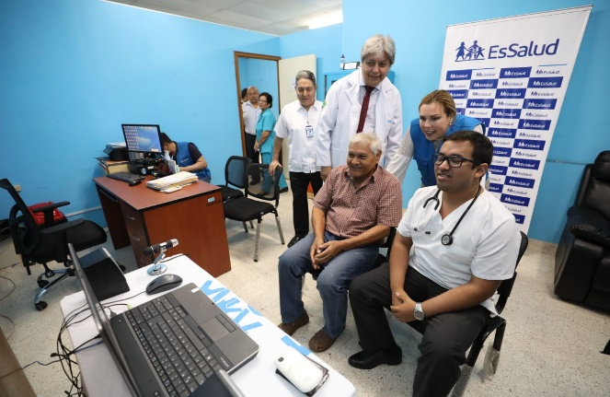

*Durante el mes de Octubre, se atendieron 80 pacientes en el consultorio de Colponet. De los cuales a 05 se les encontró sospecha de LIE de bajo grado, 09 metaplasia inmadura, 04 cervicitis aguda y 62 con telecolposcopias normales.*

### FORTALECIMIENTO DE LA GESTIÓN INSTITUCIONAL



Durante el presente año, la Red Asistencial Ucayali alcanzó ser semi finalista en el concurso de Buenas Prácticas de Ciudadanos al Día. La propuesta presentada tuvo como finalidad dar a conocer los procesos de almacenamiento y distribución de medicamentos y dispositivos médicos en el marco de lo dispuesto por el MINSA.

Las reuniones bimestrales realizadas por la Alta Dirección, contribuyen en la búsqueda del mejoramiento continuo, tomando en cuenta la exigencia en el cumplimiento de indicadores y la implementación de ejes temáticos planteados por la actual gestión.

### CUMPLIMIENTO DE LOS EJES TEMÁTICOS

Al cierre del mes de Setiembre del 2019, la evalaución realizada por la Alta Dirección evidencia que la Red Asistencial Ucayali está alineada con la implementación y cumplimiento de los 29 Ejes Temáticos, tal como se muestra a continuación:

Nivel de Cumplimiento de Temas Priorizados por la Alta Dirección

# TEMAS PRIORIZADOS POR LA ALTA DIRECCIÓN – 29 EJES TEMÁTICOS



### ASUNTOS URGENTES DE PRIORITARIA ATENCIÓN

* Continuar con el cumplimiento sostenible de los Ejes Temáticos para el año 2020.
* Elaborar un Plan de fortalecimiento de la atención primaria periodo 2020 – 2021.
* Garantizar el adecuado registro de información en las plataformas oficiales.
* Aprobar el Plan de Seguimiento y Monitoreo de indicadores de Gestión 2020.
* Mejoramiento de instalaciones y remodelación de infraestructura.
* Gestionar con las áreas competentes del Nivel Central, la dotación de Recursos Humanos tomando como referencia la Opinión favorable por parte de la Gerencia Central de Operaciones.

# RESUMEN DE INFORMACIÓN PRINCIPAL

|  |  |
| --- | --- |
| **SEGÚN DIRECTIVA 003-2016-CG/GPROD** | |
| PRESUPUESTO | Apertura del tercer turno.  Incremento de la consulta externa.  Apertura del consultorio de Anemia.  Apertura del consultorio de violencia familiar. |
| CONTABILIDAD | Realización de la campaña esperar nunca mas (abril – mayo 2019).  Implementación de Daño Resuelto Quirúrgico – octubre 2019. |
| RECURSOS HUMANOS | Ampliación de la Emergencia.  Rehabiltación de Salas Quirúrgicas.  Nuevos Almacenes de Farmacia.  Mejoramiento de la Posta Médica Alamedas.  Nuevo Centro de Adulto Mayor. |
| INFRAESTRUCTURA | Hasta la fecha se recibió: 20 Camas multipropósito, 06 monitores de funciones vitales, 02 lámparas de fototerapia, 01 ecografo doppler y 01 autokeratorefractometro.  Se ha programado para el I trimestre 2020 la entrega de 50 equipos para potenciar los diferentes servicios del Hospital y Establecimientos de I nivel de atención. |
| MEJORAS EN EL SERVICIO AL CIUDADANO | Instalación de 12 Ticketeras en los diferentes modulos de atención.  Capacitación y evaluación permanente al personal en el marco del buen trato y la adecuada orientación al paciente.  Incorporación de Teleoperadora bilingüe etnia Shipibo Conibo. |